

Московский государственный технический университет имени Н. Э. Баумана

Факультет «Информатика и системы управления»

Кафедра ИУ5

Отчёт по

Лабораторной работе №7

**«КУРСОРЫ. ОСНОВЫ УПРАВЛЕНИЯ ТРАНЗАКЦИЯМИ В MS SQL SERVER.»**

|  |  |  |
| --- | --- | --- |
|  |  | Подготовил:  Шпак И.Д.  Группа ИУ5-44Б  Дата:    Подпись: |

**2020**

**Москва**

**Цель работы**:

Cформировать знания и умения по управлению курсорами и транзакциями в среде Management Studio MS SQL Server, изучить основные операторы для управления транзакциями и курсорами.

**Выполнение работы:**

**Решение двух задач с помощью курсора:**

**Использование курсора в простом пакете.**

В качестве примера создадим курсор, позволяющий удалить специально добавленную запись в таблицу Персонал, где поле ФИО равно ‘Персонал’. Курсор будет расположен в запросе.

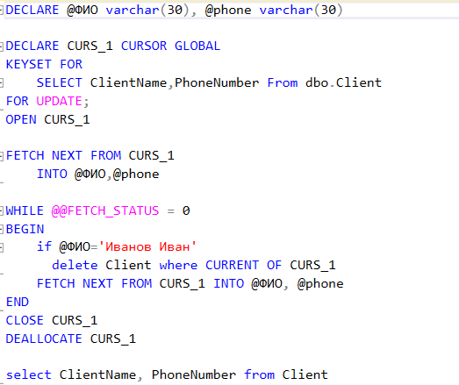

Текст запроса.

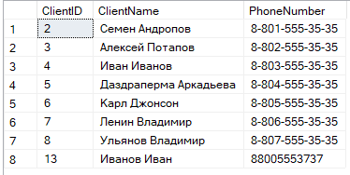

Таблица до запуска курсора.

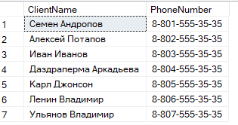

Таблица после запуска курсора.

**Включить курсор в хранимую процедуру.**

Так как такой вид курсора недостаточно универсален, необходимо добавить возможность изменение поля для сравнения. Для этого поместим текст курсора в хранимую процедуру с входным параметром определяющий, какая строка будет удалена.

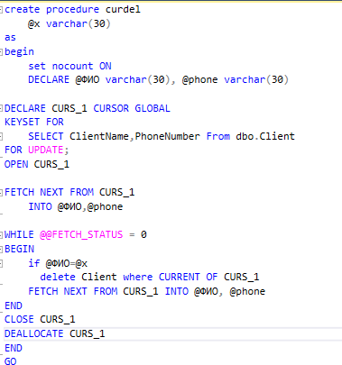

Текст запроса для создания хранимой процедуры.

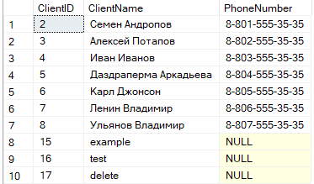

Исходная таблица.



Выполнение хранимой процедуры.

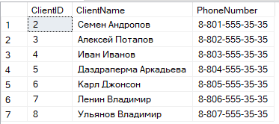

Итоговая таблица.

**Выполнение заданий по вариантам**

**Вариант №22**

В качестве основной таблице возьмем таблицу Брони из разрабатываемой базы данных.

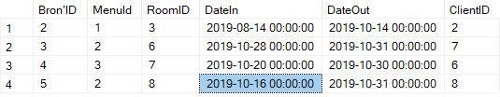

Начальное состояние таблицы.

1. Сохранить первоначальное состояние таблицы Брони.



Команда для сохранения изначального состояния таблицы.

1. Сохранить состояние таблицы Брони без записей, с датой заезда после 19.10.2019.



Команда для сохранения состояния таблицы.



Таблица после выполнения команды

.

1. Сохранить состояние таблицы Клиенты без записей, id которых больше 5.



Команда для сохранения состояния таблицы.

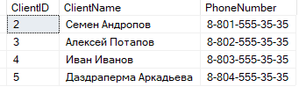

Обновленная таблица.

1. Удалить все записи из таблицы Клиент.



Команда для удаления всех записей.

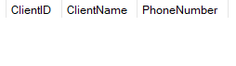

Таблица после выполнения команды.

1. Произвести возврат в исходное состояние измененных таблиц.



Возврат таблицы в исходное положение

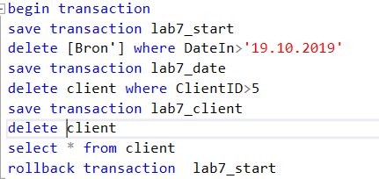

Полный текст транзакции.



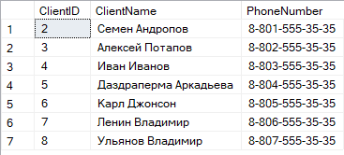

Таблицы после выполнения транзакции.

**Выводы по лабораторной работе:**

В результате выполнения лабораторной работы были рассмотрены курсоры и транзакции, а также области их применения.